Отчёт по лабораторной работе 4

Простейший вариант

Еленга Невлора Люглеш

Содержание

# 1 Цель работы

Получение практических навыков работы в консоли с расширенными атрибутами файлов1.

# 2 Выполнение лабораторной работы

1.От имени пользователя guest определим расширенные атрибуты файла

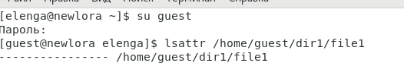

Рис. 1.

2.Установки команды

3.Попробуем установить на файл/home/guest/dir1/file1 расширенный атрибутa от имени пользователя guest:

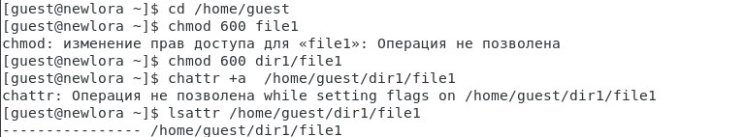

Рис. 2.

В ответ получили отказ от выполнения операции.

4.Зайдем на третью консоль с правами администратора либо повысьте свои права с помощью команды su.Попробуем установить расширенный атрибутa на файл/home/guest/dir1/file1 от имени супер пользователя:

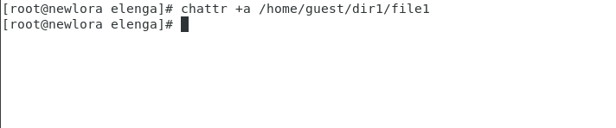

Рис. 3.

5.От пользователя guest проверяем правильность установления атрибута:

Рис. 4.

Рис. 4.

6.Выполнение дозапись в файл file1 слова «test» командой После этого выполним чтение файла file1 командой

test было успешно записано в file1.

7.Попробуйем удалить файл file1 либо с тереть имеющуюся в нём информацию командой Попробуйем переименовать файл.

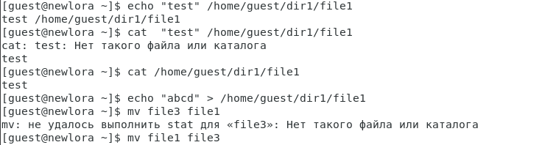

Рис. 5.

8.Попробуйум с помощью команды установить на файл file1 права,например,запрещающие чтение и запись для владельца файла. Удалось ли вам успешно выполнить указанные команды?

Рис. 6.

Рис. 6.

9.Сними расширенный атрибутa с файла /home/guest/dirl/file1 от имени супер пользователя командой

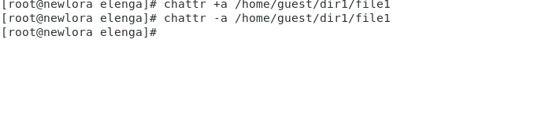

Рис. 7.

10.Повторим ваши действия пошагам,заменив атрибут «a» атрибутом «i». Удалось ли вам дозаписать информацию в файл ? Ваши наблюдения занесите в отчёт.

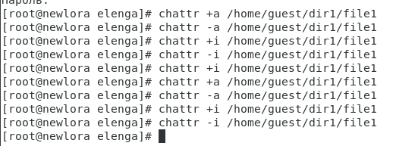

Рис. 8.

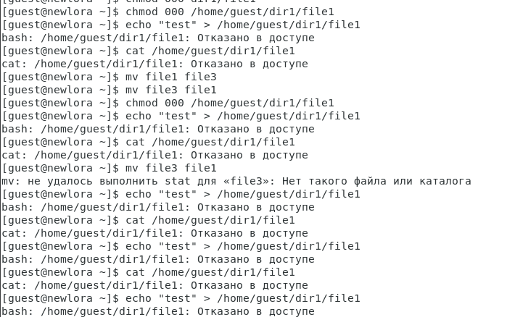

Рис. 9.

# 3 Выводы

В ходе выполнения лабораторной работы мы научились работать в консоли с расширенными атрибутами файлов.